МИНИСТЕРСТВО ОБРАЗОВАНИЯ И НАУКИ РОССИЙСКОЙ ФЕДЕРАЦИИ

Федеральное государственное бюджетное образовательное учреждение высшего профессионального образования

**«Вятский государственный университет»**

**(ФГБОУ ВО «ВятГУ»)**

Факультет автоматики и вычислительной техники

Кафедра электронных вычислительных машин

Вычисление значения функции

Отчет

Лабораторная работа №1 по дисциплине

«Программирование»

Выполнил студент группы ИВТ-11 _______________/Кудяшев Я.Ю./

Проверил преподаватель________________________/Чистяков Г.А./

**Цель работы**

Получить базовые навыки работы с одномерными массивами, освоить принципы работы со строками как с частным случаем одномерных массивов.

**Задание**

1. Написать программу, выполняющую поиск двух элементов заданного массива, таких, что их разность по модулю равна k.
2. Написать программу, удаляющую из строки первое и последнее вхождение заданной подстроки.
3. Все данные вводятся с клавиатуры. При выполнении второго пункта запрещается использовать стандартные функции для работы со строками (за исключением функции определения длины строки).

**Исходный код**

1. **program** lab21;

uses crt;

**var** mas: **array** [1..100] **of** integer;

i,j,k,b,a: integer;

**begin**

**clrscr;**

writeLn('Enter the number of array elements between 1 and 100: ');

**repeat**

readLn(b);

**if** (b>100) **or** (b<1) **then**

writeLn('Entered a number that does not match the range of the array. Try again')

**until** (b<=100) **and** (b>=1);

**begin**

**for** i:= 1 **to** b **do**

**begin**

writeLn('Enter the ', i, ' element of the array: ');

readLn(mas[i]);

**end**;

writeLn('Enter the number k: ');

readLn(k);

**for** i := 1 **to** b-1 **do**

**for** j := 2 **to** b **do**

**begin**

**if** abs(mas[i]-mas[j])=k **then**

**begin**

writeLn('These numbers are ',mas[i], ' ', mas[j]);

**end**;

**if** abs(mas[i]-mas[j])<>k **then**

writeLn('There are no numbers');

**end**;

**end**;

readLn;

**end**.

2. program laba22;

uses crt;

var a,b:string;

mas1:array[1..255] of string;

mas2:array[1..255] of string;

l1,l2,i,j,f,c:integer;

mas3:array[1..255] of integer;

mas4:array[1..255] of integer;

begin

clrscr;

writeln('Print the string: ');

readln(a);

writeln('Print a substring: ');

readln(b);

l1:=length(a);

l2:=length(b);

f:=1;

c:=1;

for i:=1 to l1 do

mas1[i]:=a[i];

for i:=1 to l2 do

mas2[i]:=b[i];

for i:=1 to l1 do

begin

if mas1[i]=mas2[f] then

begin

for j:=2 to l2 do

begin

if mas1[i+f]=mas2[j] then f:=f+1;

end;

if f=l2 then

begin

mas3[c]:=i;

c:=c+1;

end;

f:=1;

end;

end;

if mas3[1]=0 then writeln('Try to print another substring') else

begin

mas4[1]:=mas3[1];

i:=1;

while mas3[i]<>0 do

begin

mas4[2]:=mas3[i];

i:=i+1;

end;

for i:=0 to (l2-1) do

begin

f:=mas4[1]+i;

mas1[f]:='';

end;

for i:=0 to (l2-1) do

begin

f:=mas4[2]+i;

mas1[f]:='';

end;

writeln('String after: ');

for i:=1 to l1 do

write(mas1[i]);

end;

readLn;

end.

**Схема №1**

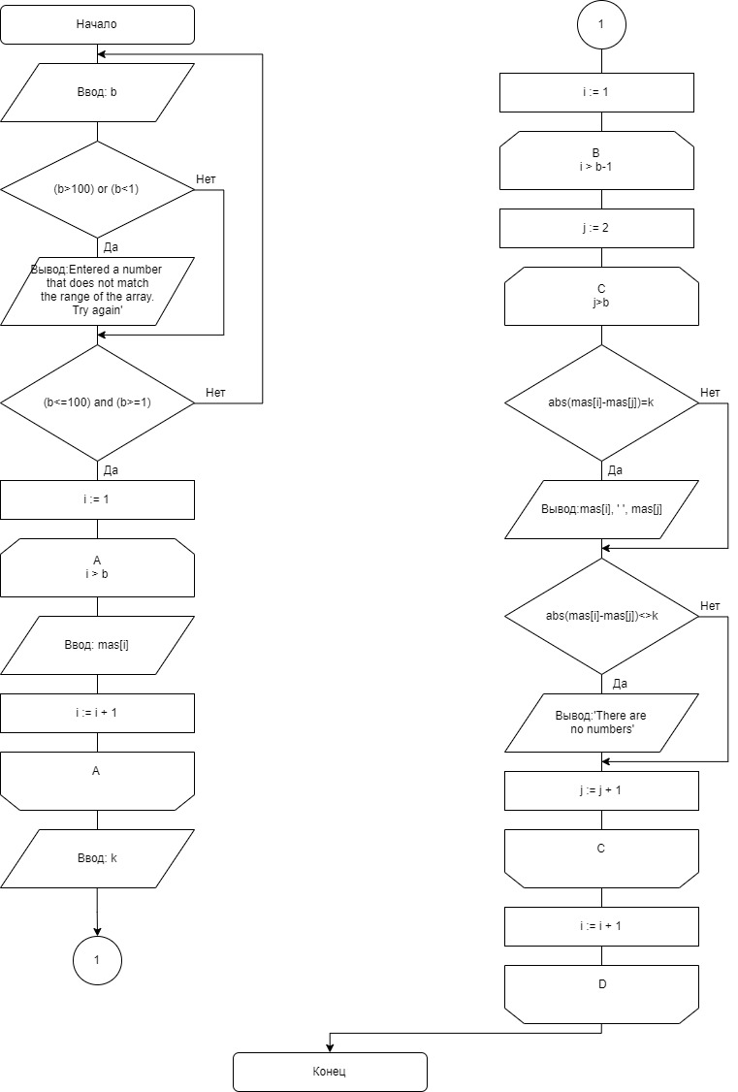

**Схема №2**

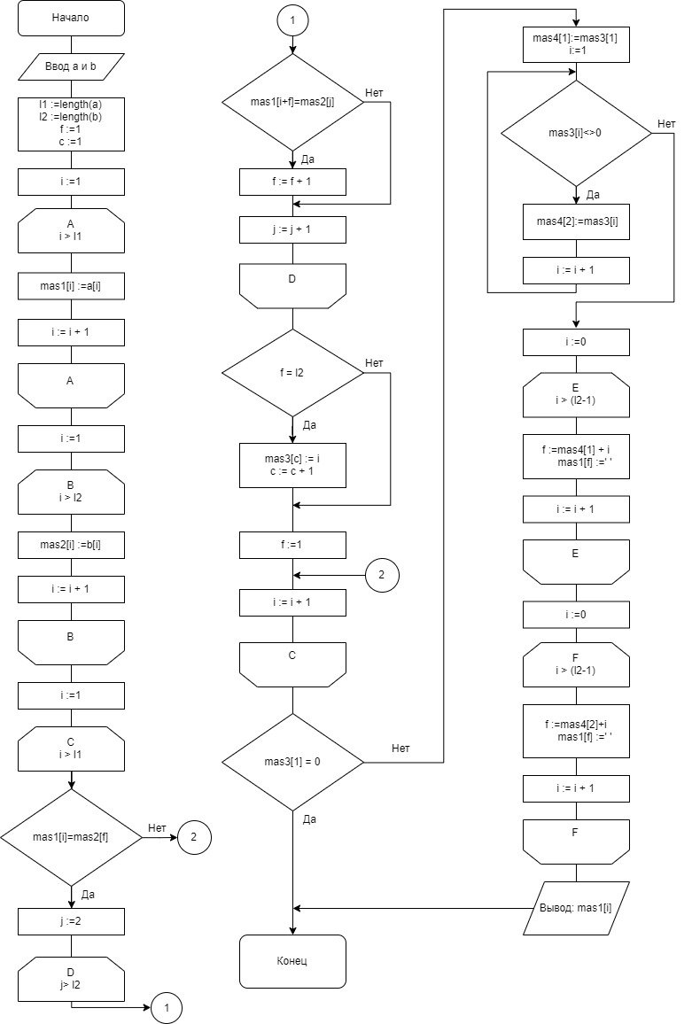

**Скриншоты**

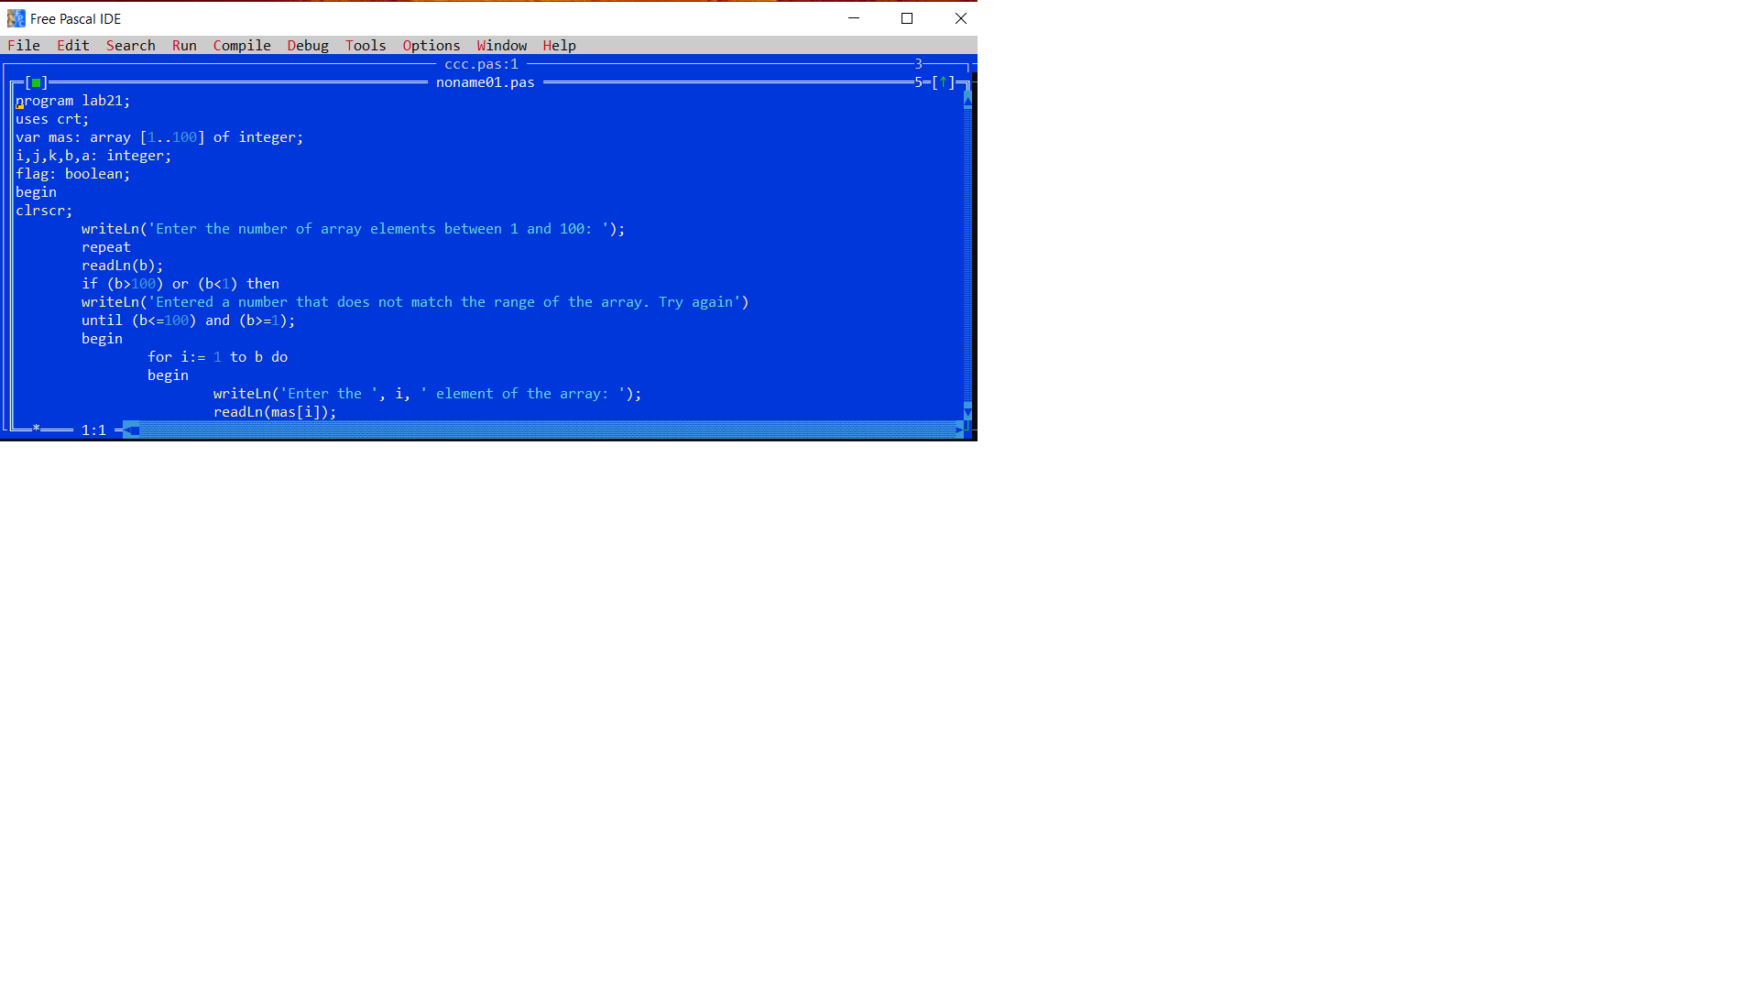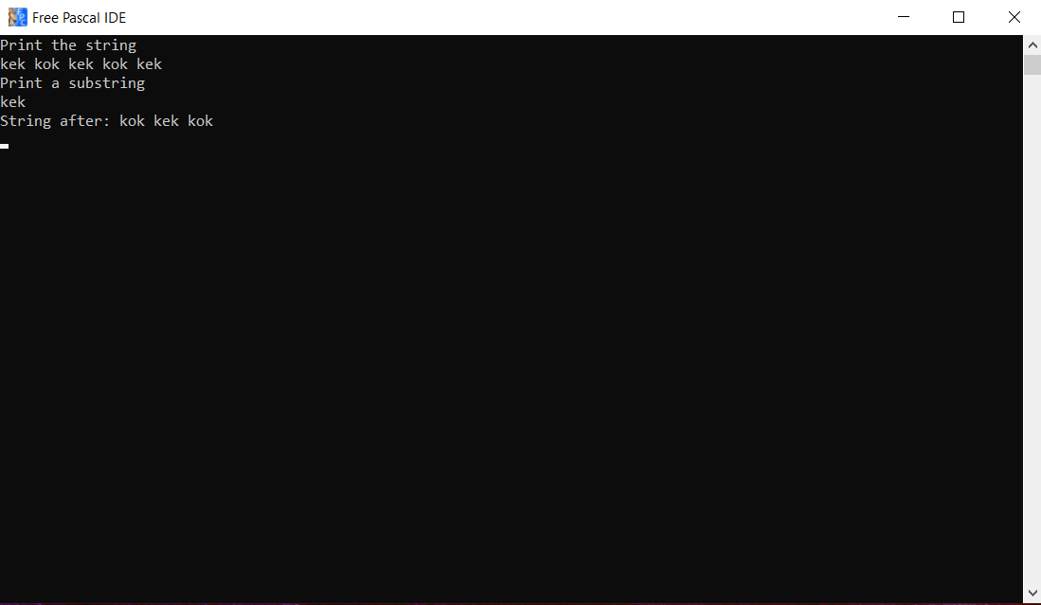

**Вывод**

Язык программирования **Pascal** – это базовая высокоуровневая программа. Она используется как основа для программирования в большинстве современных школ. Такой востребованностью среди учебных заведений данный язык достиг благодаря своей простоте. Любая программа состоит из двух последовательных частей: описание последовательных действий, которое необходимо выполнить, и описание данных, которыми оперируют эти действия.

Для написания программы был использован оператор **for** во время создания цикла. Помимо integer и string был использован такой тип данных, как массив. С помощью команды **<имя массива>array [a..b] of <тип данных>** был задан массив чисел. Массив — структура данных, хранящая набор значений (элементов массива), идентифицируемых по индексу или набору индексов, принимающих целые (или приводимые к целым) значения из некоторого заданного непрерывного диапазона.

В данной лабораторной работе были задействованы лишь **одномерные массивы**. Размерность массива — это количество индексов, необходимое для однозначной адресации элемента в рамках массива.

При написании схемы был задействован новый символ: **символ входа и выхода из цикла**. Его особенностью является то, что в самом символе нужно писать условие завершения цикла.

Данная лабораторная работа не обошлась и без подключения библиотек. С помощью модуля **crt**, который содержит набор процедур и функций управления текстовым выводом на экран дисплея, звуковым генератором и чтением символов с клавиатуры без отображения их на экране, а также переменных и констант режимов работы и цветов. Благодаря процедуре **clrscr** активное окно постоянно очищалось и курсор устанавливался в верхний левый угол окна.

Подводя итоги, можно сказать, что в ходе выполнения лабораторной работы №2 были получены базовые навыки по работе с одномерными массивами в **Pascal**. Также были освоены принципы работы со строками, как с частными случаями одномерных массивов. Были изучены новые символы для построения схем.